หน่วยการเรียนรู้ที่ ๒ รักษ์ถิ่น รักษ์ไทย เทิดไท้องค์ราชัน
แผนการจัดการเรียนรู้ที่ ๗ เรื่อง รักษ์ไทย : รักษาโบราณสถาน โบราณวัตถุ (๑)
ส ๑๔๒______หน้าที่พลเมือง ๔ กลุ่มสาระการเรียนรู้สังคมศึกษา ศาสนา และวัฒนธรรม

ชั้นประถมศึกษาปีที่ ๔ เวลา ๑ ชั่วโมง


ผลการเรียนรู้

] เห็นความสำคัญและแสดงออกถึงความรักชาติ ยึดมั่นในศาสนา และเทิดทูนสถาบันพระมหากษัตริย์ (ข้อ ๔)

] ปฏิบัติตนเป็นผู้มีวินัยในตนเอง (ข้อ ๑๐)

สาระสำคัญ/ความคิดรวบยอด/หลักการ

โบราณสถานมีความเก่าแก่ มีประวัติความเป็นมาที่เป็นประโยชน์ทางด้านศิลปะ ประวัติศาสตร์ หรือโบราณคดี เป็น “ทรัพยากรทางวัฒนธรรม” หรือ “ทรัพย์สินทางวัฒนธรรม” หรือ “มรดกทางวัฒนธรรม” อันสูงค่าของแต่ละชาติที่จำเป็นต้องอนุรักษ์ไว้


สาระการเรียนรู้

] การดูแลรักษาโบราณสถาน


สมรรถนะสำคัญของผู้เรียน
ฐาน

 ความสามารถในการคิด
- การคิดวิเคราะห์
- การคิดสังเคราะห์
- การคิดประเมินค่า
- การคิดอย่างมีวิจารณญาณ
- การคิดสร้างสรรค์
 ความสามารถในการใช้ทักษะชีวิต


คุณลักษณะอันพึงประสงค์และค่านิยม
ฐาน

คุณลักษณะอันพึงประสงค์ | ค่านิยมหลักของคนไทย
- รักชาติ ศาสน์ กษัตริย์  - ซื่อสัตย์สุจริต  - มีวินัย  - ใฝ่เรียนรู้  - อยู่อย่างพอเพียง  - มุ่งมั่นในการทำงาน  - รักความเป็นไทย    - มีจิตสาธารณะ   | - มีความรักชาติ ศาสนา พระมหากษัตริย์  - ซื่อสัตย์ เสียสละ อดทน  - กตัญญูต่อพ่อแม่ ผู้ปกครอง ครูบาอาจารย์  - ใฝ่หาความรู้ หมั่นศึกษาเล่าเรียน ทั้งทางตรง  และทางอ้อม  - รักษาวัฒนธรรมประเพณีไทยอันงดงาม  - มีศีลธรรม รักษาความสัตย์ หวังดีต่อผู้อื่น  เผื่อแผ่และแบ่งปัน  - เข้าใจ เรียนรู้การเป็นประชาธิปไตย อันมีพระมหากษัตริย์ทรงเป็นประมุข ที่ถูกต้อง  - มีระเบียบวินัย เคารพกฎหมาย ผู้น้อยรู้จัก การเคารพผู้ใหญ่  - มีสติรู้ตัว รู้คิด รู้ทำ รู้ปฏิบัติ ตามพระราชดำรัสของพระบาทสมเด็จพระเจ้าอยู่หัว  - รู้จักดำรงตนอยู่โดยใช้หลักปรัชญาของเศรษฐกิจพอเพียง  - มีความเข้มแข็งทั้งร่างกายและจิตใจ ไม่ยอมแพ้ต่ออำนาจฝ่ายต่ำหรือกิเลส มีความละอาย  เกรงกลัวต่อบาปตามหลักของศาสนา  - คำนึงถึงผลประโยชน์ของส่วนรวมและของชาติมากกว่าผลประโยชน์ของตนเอง  

ภาระงาน/ชิ้นงาน
ฐาน

(-)

การวัดและประเมินผล
ฐาน

- แบบประเมินพฤติกรรมรายบุคคล
- การประเมินผลตามสภาพจริง (Rubrics)
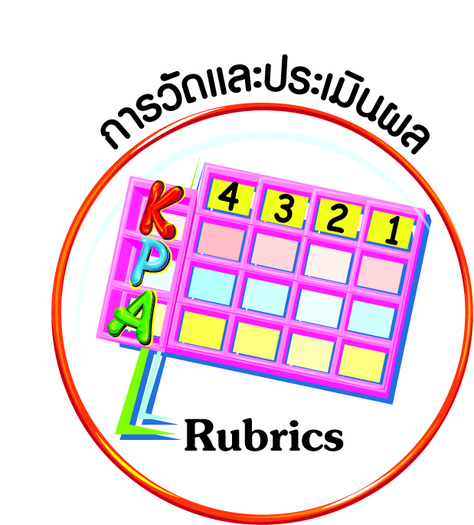
- เกณฑ์การให้คะแนน (ระดับคะแนน-ระดับคุณภาพ)


การจัดกิจกรรมการเรียนรู้
ฐาน

๑. นักเรียนดูภาพโบราณสถาน ภาพอาคารสถานที่ปัจจุบัน ภาพบ้านเรือนสมัยปัจจุบัน
๒. นักเรียนร่วมกันอภิปรายถึงความเหมือนและความแตกต่าง ความสำคัญ ความมีคุณค่าของโบราณสถาน อาคารสถานที่ปัจจุบัน
๓. ให้นักเรียนศึกษาความรู้เรื่อง โบราณสถาน แล้วร่วมกันสรุปความสำคัญของโบราณสถาน
สรุป โบราณสถาน โดยทั่วไปหมายถึง อาคารหรือสิ่งก่อสร้างที่มนุษย์สร้างขึ้น มีความเก่าแก่ มีประวัติความเป็นมาที่เป็นประโยชน์ทางด้านศิลปะ ประวัติศาสตร์ หรือโบราณคดี และยังรวมถึงสถานที่หรือเนินดินที่มีความสำคัญทางประวัติศาสตร์ หรือร่องรอยกิจกรรมของมนุษย์ปรากฏอยู่ โบราณสถานและแหล่งโบราณคดีจึงถูกจัดไว้เป็น “ทรัพยากรทางวัฒนธรรม” หรือ “ทรัพย์สินทางวัฒนธรรม” หรือ “มรดกทางวัฒนธรรม” ของแต่ละชาติ และจำเป็นต้องอนุรักษ์แหล่งโบราณคดี โบราณสถานอันเป็นมรดกทางวัฒนธรรมที่สูงค่าของชาติ มีความสำคัญและมีประโยชน์ต่อชุมชนท้องถิ่นในด้านต่าง ๆ ดังนี้
๑) เป็นเอกลักษณ์ของท้องถิ่นที่แสดงให้เห็นถึงประวัติความเป็นมา ความเชื่อทางศาสนา ขนบธรรมเนียมประเพณี และความเจริญของชุมชนใดชุมชนหนึ่งรวมไปถึงของชาติ
๒) เป็นแหล่งเรียนรู้ที่สะท้อนเรื่องราวในอดีตของท้องถิ่น อีกทั้งยังให้ข้อมูลในการศึกษาทางวิชาการด้านต่าง ๆ เช่น ประวัติศาสตร์ โบราณคดี ศิลปกรรม สถาปัตยกรรม
๓) เป็นทรัพยากรทางวัฒนธรรมที่สำคัญของชุมชนและของประเทศชาติ
๔) เป็นแหล่งท่องเที่ยวทางวัฒนธรรมที่สามารถก่อให้เกิดรายได้ทั้งทางตรงและทางอ้อม
๕) เป็นศูนย์รวมจิตใจของคนในสังคม
๔. ให้นักเรียนพิจารณาว่าข้อใดต่อไปนี้ คือแนวทางการอนุรักษ์โบราณสถาน

ทุกคนในประเทศไทยต้องร่วมมือกันดูแลรักษาโบราณสถาน และโบราณวัตถุ

เมื่อพบเห็นผู้ขีดเขียนผนังของโบราณสถาน ควรแจ้งเจ้าหน้าที่

ไม่ใส่ใจดูแล เพราะมีกรมศิลปากรดูแลอยู่แล้ว
โบราณวัตถุบางชนิดอาจผุกร่อน จึงมิควรสัมผัสโดยตรง

โบราณวัตถุสามารถซื้อขายได้ตลอดเวลา

๕. ครูและนักเรียนร่วมกันอภิปรายหาคำตอบที่ถูกต้อง และร่วมกันหาแนวทางการอนุรักษ์โบราณสถานเพิ่มเติม


การจัดบรรยากาศเชิงบวก
ฐาน

ให้นักเรียนมีโอกาสได้เห็นแบบอย่างที่ดี ได้เรียนรู้การประพฤติปฏิบัติที่ถูกต้องดีงาม ร่วมกันแสดงความคิด ความรู้สึก แลกเปลี่ยนประสบการณ์เพื่อขยายการเรียนรู้ สามารถศึกษาจากสื่อและแหล่งเรียนรู้ที่หลากหลาย ครูเป็นผู้แนะนำแนวทางที่ถูกต้อง


สื่อการเรียนรู้และแหล่งการเรียนรู้
ฐาน

 ภาพโบราณสถาน ภาพสถานที่ปัจจุบัน


ข้อเสนอแนะของผู้บริหารสถานศึกษา

______________________________________________________________________________
______________________________________________________________________________
______________________________________________________________________________
______________________________________________________________________________
______________________________________________________________________________
______________________________________________________________________________
______________________________________________________________________________
______________________________________________________________________________
______________________________________________________________________________
______________________________________________________________________________
______________________________________________________________________________
______________________________________________________________________________
______________________________________________________________________________
______________________________________________________________________________
______________________________________________________________________________
______________________________________________________________________________
______________________________________________________________________________
______________________________________________________________________________
______________________________________________________________________________
______________________________________________________________________________
______________________________________________________________________________
______________________________________________________________________________
______________________________________________________________________________
______________________________________________________________________________

ลงชื่อ_________________________ (ผู้บริหารสถานศึกษา)
(_________________________)
________/________/________
บันทึกหลังการสอน

ผลการจัดการเรียนการสอน
]
______________________________________________________________________________
______________________________________________________________________________
______________________________________________________________________________
______________________________________________________________________________
______________________________________________________________________________
______________________________________________________________________________

ปัญหา / อุปสรรค
]

______________________________________________________________________________
______________________________________________________________________________
______________________________________________________________________________
______________________________________________________________________________
______________________________________________________________________________
______________________________________________________________________________

แนวทางแก้ไข
]

______________________________________________________________________________
______________________________________________________________________________
______________________________________________________________________________
______________________________________________________________________________
______________________________________________________________________________
______________________________________________________________________________

ลงชื่อ_____________________________ (ผู้บันทึก)
(____________________________)
_________/__________/________

